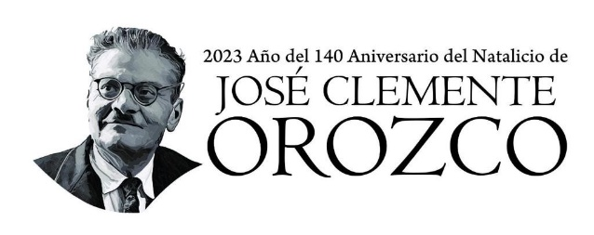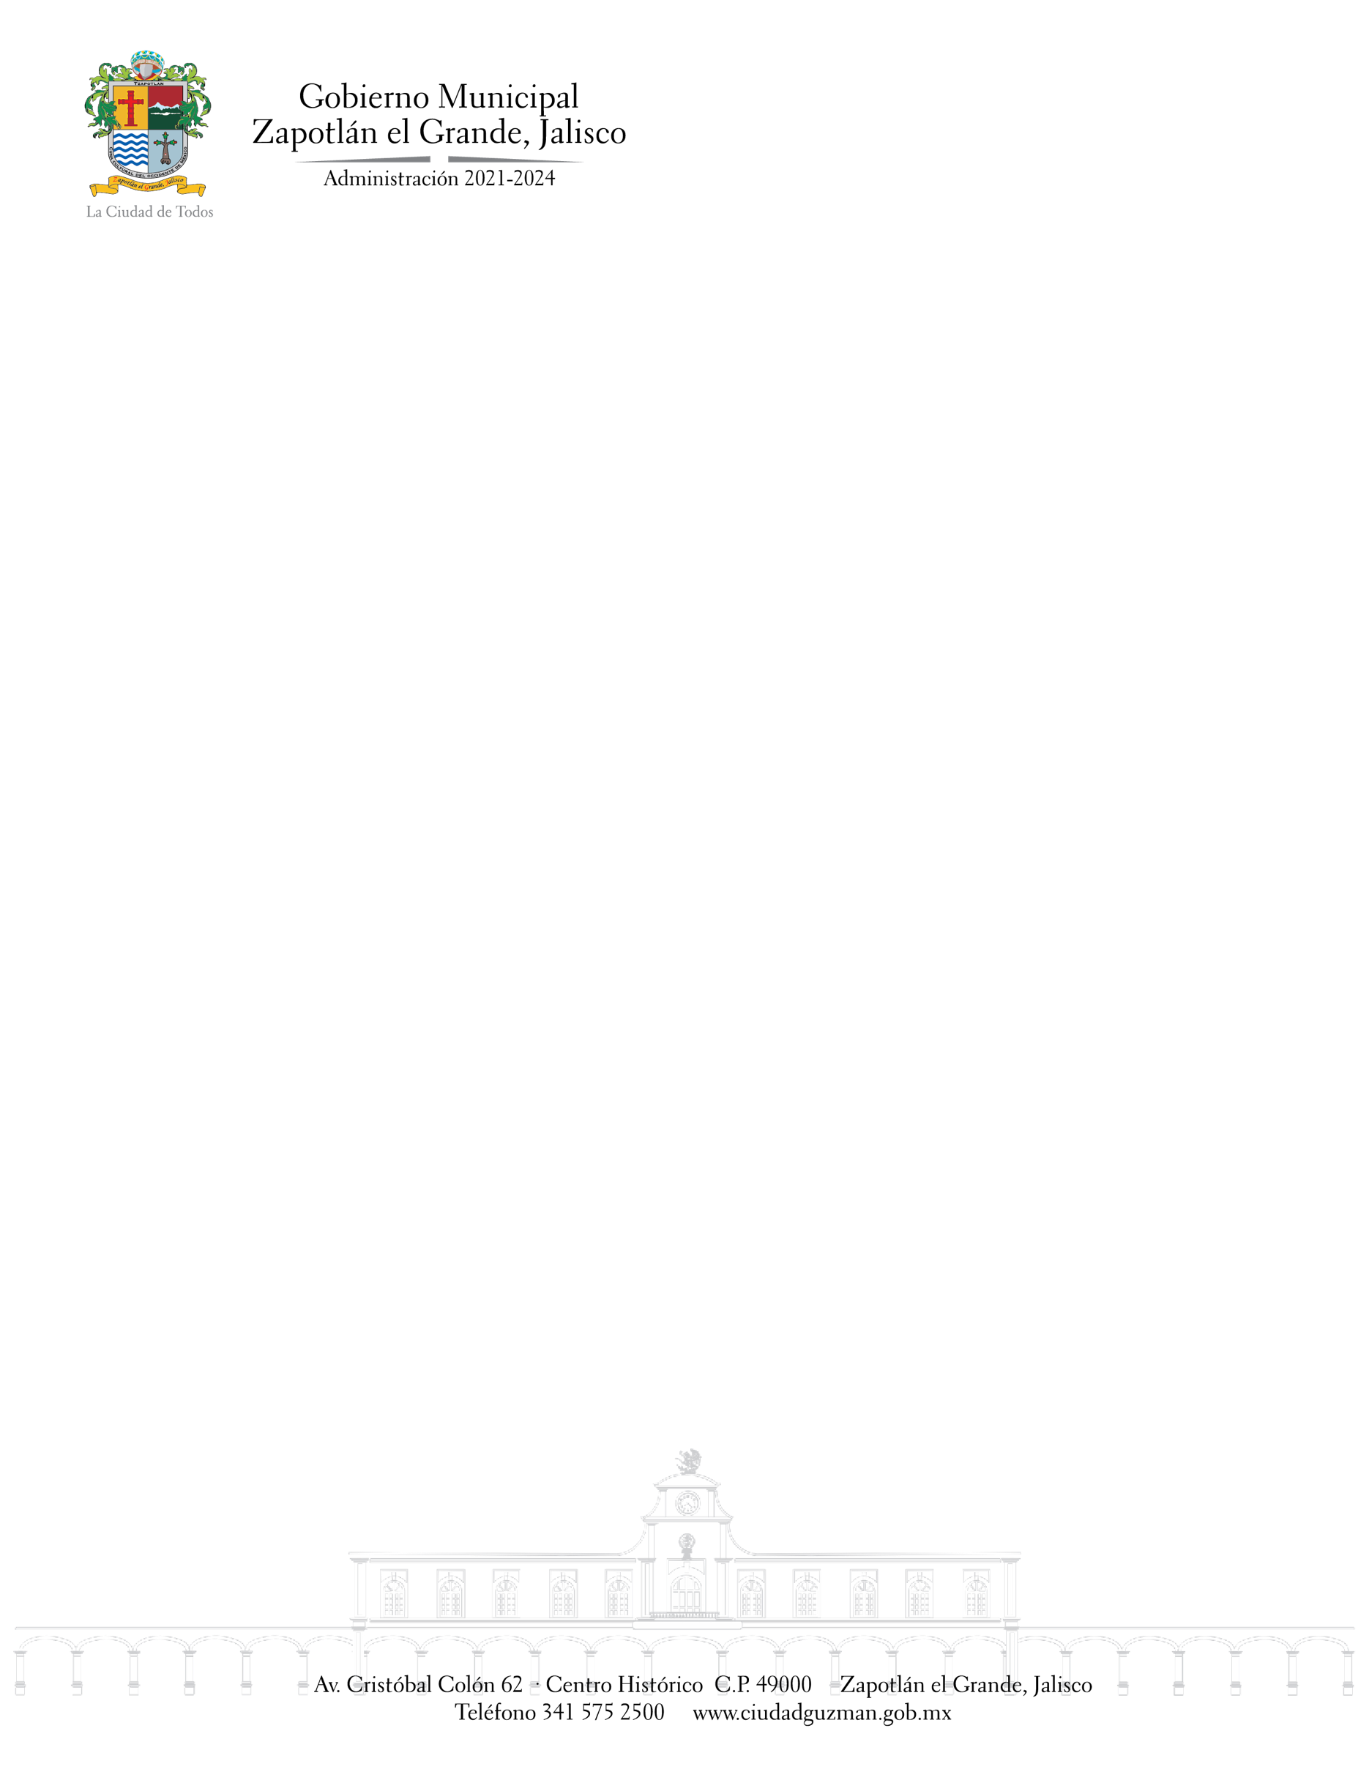

TEMAS A TRATAR DETALLADO

**SESIÓN ORDINARIA NÚMERO 13**

COMISIÓN EDILICIA DE DEPORTES, RECREACIÓN Y ATENCIÓN A LA JUVENTUD

En esta Sesión Ordinaria número 13 de la Comisión Edilicia de Deportes, Recreación y Atención a la Juventud realizó la propuesta de la convocatoria al Premio Municipal de la Juventud para la edición 2023, se estudió cada una de las bases y el monto económico del premio.